**Update CPS AutoSoft 2022**

# Garage | Keuringskost

* Bij de werkfiches is er een nieuwe status ‘Klaar voor Keuring’
* Wanneer de status van “klaar voor keuring” aangepast wordt naar een andere status zal het programma vragen om een artikel toe te voegen ( keuringskost ).
* Dit artikel kan ingesteld worden bij :

Basisbestanden & instellingen – Standaardinstellingen – Autosoft

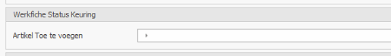

# Garage | Werkfiche

* Bij de werkfiches wordt nu ook de datum afgewerkt bijhouden
  + Wordt ingevuld indien de status op ‘afgewerkt’ wordt gezet (manueel of via badge)

# Wagenvoorraad | Pickup Voertuig

* Bij de stockwagens kan je op tabblad ‘Aankoop’ nu een pickupdocument afdrukken
* Je kan er alle nodig gegevens invullen voor de pickup

# Wagenvoorraad | Opties

* De opties kunnen nu bewaard worden, je moet ze niet telkens opnieuw aanmaken

# Offertes | Verkoopsovereenkomst

* Bij de offertes voor de verkoop van wagens kan je nu een extra rapport ‘Verkoopsovereenkomst’ afdrukken

